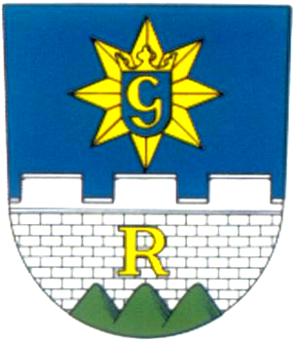

MěstSKÝ ÚŘAD Uhlířské JANOVICE
Václavské náměstí 6, PSČ 285 04, tel.: 327 551 060, fax: 327 544 124
e-mail: urad@uhljan.cz
Registrační úřad

Dne 07.06.2018
Potřebný počet podpisů na peticích - pro obce Registračního úřadu Uhlířské Janovice

 | nezávislý kandidát | sdružení nezávislých kandidátů
Obec Čestín | 22 | 31
Obec Košice | 3 | 4
Obec Ledečko | 9 | 12
Obec Nepoměřice | 11 | 15
Obec Onomyšl | 16 | 23
Obec Petrovice II | 6 | 8
Obec Podveky | 11 | 15
Obec Rašovice | 19 | 26
Městys Rataje nad Sáz. | 25 | 37
Obec Samopše | 8 | 12
Obec Soběšín | 8 | 11
Obec Staňkovice | 15 | 21
Obec Sudějov | 5 | 6
Město Uhlířské Janovice | 120 | 219
Obec Úžice | 27 | 46
Obec Vavřinec | 25 | 39
Obec Zbizuby | 24 | 33

Obec Čestín, 285 10 Čestín
Obec Košice, 285 04 Uhlířské Janovice
Obec Ledečko, 285 06 Sázava
Obec Nepoměřice, 285 04 Uhlířské Janovice
Obec Onomyšl, 285 04 Uhlířské Janovice
Obec Petrovice II, 285 22 Zruč nad Sázavou
Obec Podveky, 285 06 Sázava
Obec Rašovice, 285 04 Uhlířské Janovice
Městys Rataje nad Sázavou, 285 07 Rataje nad Sázavou
Obec Samopše, 285 06 Sázava
Obec Soběšín, 285 06 Sázava
Obec Staňkovice, 285 04 Uhlířské Janovice
Obec Sudějov, 285 04 Uhlířské Janovice
Město Uhlířské Janovice, 285 04 Uhlířské Janovice
Obec Úžice, 285 04 Uhlířské Janovice
Obec Vavřinec, 285 04 Uhlířské Janovice
Obec Zbizuby, 285 04 Uhlířské Janovice

